美国玩火，霸权介入乌俄纠纷

卢展常 [有理儿有面](javascript:void(0);)

**有理儿有面**

微信号 youli-youmian

功能介绍 你说是不是

2021-12-08[原文](https://mp.weixin.qq.com/s?__biz=Mzg3MjEyMTYyNg==&mid=2247547766&idx=2&sn=e371458ebebeb69f59a4738d2aed975d&chksm=cef66f03f981e615cdc228dc1d4163cb845d241405203c03d04395d953dd14e6e8bc1b3a7f2f&scene=27#wechat_redirect&cpage=17) 发表于

收录于合集





**全文共1297字，图片1张，预计阅读时间为4分钟。**



▼

本文作者：香港传媒人 卢展常

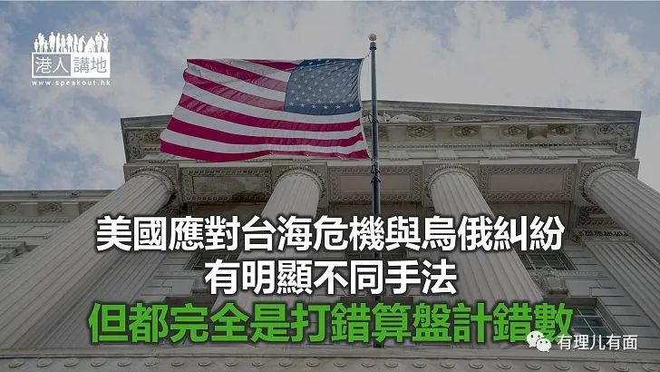

美国霸权长臂愈伸愈远，继捣乱印太地区的地缘政治局势，远在黑海的乌克兰，亦成为了美国指染的地方。乌克兰近月指控俄罗斯增兵9万，集结在与乌克兰东面顿巴斯（Donbass）地区接壤的俄国边境，酝酿发起战事。美国总统拜登昨晚与俄罗斯总统普京进行视像会晤，向俄罗斯提出警告，声称一旦俄罗斯入侵乌克兰，美国会与欧洲多个国家采取强而有力的经济及其他措施回应。

乌克兰与俄罗斯都是前苏联的加盟共和国，乌克兰于1991年脱离苏联独立，但在历史、人口、民族、文化及能源等方面仍与俄罗斯紧密相连；位于乌克兰境内的克里米亚，握有进出黑海和亚速海的优越位置，克里米亚亦聚居了大量俄罗斯人，2014年，俄国以保护克里米亚利益，以及说俄文居民为由派兵进入乌克兰，克里米亚居民之后透过公投回归到俄罗斯管治。自此乌克兰政府就加速与西方联系，更希望可以加入成为北约成员国。

**美国又搞小圈子势力**

乌克兰与俄罗斯的边缘纠纷，本就应该交由联合国讨论，透过政治磋商解决，美国凭借凌驾北约的霸权地位，串同欧洲部分国家搞小圈子势力，越过联合国磋商程序，以老大哥姿态为乌克兰出头与俄罗斯谈判，就完全脱离了国际秩序。普京在视像会议上向拜登指出，北约在俄罗斯边境附近加强军事力量，俄罗斯要求获得具法律约束力的安全保证，排除北约向东扩张，以及不会在俄罗斯邻近边境部署攻击性武器；又指乌克兰正采取具破坏性的路线，以图撕毁2014及15年与东部分离分子达成的协议。

而拜登就向普京表明，如果俄罗斯入侵乌克兰，美国会向北约成员国增兵，以及向乌克兰提供额外的防卫物资。白宫国家安全顾问沙利文说，拜登在会上强调，比起在2014年俄罗斯吞并克里米亚时，美国今次一定会采取更强力的措施。他又警告，一旦俄国向乌克兰动武，由俄罗斯连接德国的北溪2号天然气管道将不能开通。

美国介入乌克兰与俄罗斯纠纷的模式，与当年介入南北韩战争、以及越战所沿用的手法如出一辙，但今次稍有不同的，是扬言会先以严厉的经济制裁方法，然后才会军事直接介入。会议结束后有记者向沙利文提问，指若果俄罗斯入侵乌克兰，而北京又同时向台湾动武，美国是否能够做好应对，沙利文就说，美国将透过威慑及外交手段，确保中国大陆不会攻打台湾。

**打错算盘计错数**

有份出席视像会议的美国国务卿布林肯说，中国政府是基于自身利益，正试图重塑版图和全球体系，又重申美国会根据台湾关系法，支持台湾维持自我防卫能力，如果北京决定单方面以武力改变现状，将会是重大错误。至于俄乌边境局势问题，布林肯就认为俄罗斯企图以武力改变边界，威胁长久以来获广泛接受的国际秩序，情况比2014年的乌克兰危机更严重。美欧将采取强而有力的经济措施回应，相信可以影响俄方未来的行动。

美国应对台海危机与乌俄纠纷有明显不同手法，面对战斗民族的俄罗斯，美国就以经济制裁为先，应对中国就以军事威慑为主，这些“战略”都完全是打错算盘计错数，美国在二战之后，就从来没有打过一场胜仗，谁怕美国的“威慑”。

**本文转自《港人讲地》**





**关注公众号：**

**有理儿有面**

**理   性｜   揭   秘｜   探   讨**







### 精选留言

用户设置不下载评论